
Manual de Instalação
Celacanto Relatórios | Versão 1.0.0
Este manual orienta a instalação do aplicativo para usuários finais em Android e Windows. As credenciais de acesso são fornecidas pelo administrador da empresa.
Importante: Instale somente arquivos fornecidos pelo administrador. O aplicativo precisa de conexão com a internet para autenticação, sincronização e emissão de relatórios.

1. Requisitos
- Android 8 ou superior, ou Windows 10/11 de 64 bits.
- Conexão com a internet para login, sincronização e geração de relatórios.
- Câmera disponível quando o fluxo de trabalho exigir leitura OCR ou foto de evidência.
- Espaço livre para o aplicativo, seus dados locais e imagens temporárias.

2. Instalação no Android
O arquivo entregue pelo administrador é o APK do Celacanto Relatórios.
- Baixe o arquivo APK no celular.
- Abra o arquivo. Se o Android solicitar, permita a instalação de aplicativos desta fonte nas configurações de segurança.
- Confirme a instalação e aguarde a conclusão.
- Abra Celacanto Relatórios pelo ícone criado na tela inicial ou na lista de aplicativos.
- Permita o acesso à câmera quando solicitado. Essa permissão é necessária para OCR e evidências fotográficas.
Arquivo gerado no projeto: build/app/outputs/flutter-apk/app-release.apk.

3. Instalação no Windows
O pacote recomendado para Windows é o instalador CelacantoRelatorios-Setup.exe. Ele instala o executável, as DLLs e a pasta de dados necessárias.
- Execute CelacantoRelatorios-Setup.exe como usuário autorizado a instalar programas.
- Escolha a pasta de instalação ou mantenha a pasta sugerida.
- Conclua o assistente. O instalador cria atalhos no menu Iniciar e na área de trabalho.
- Abra Celacanto Relatórios pelo atalho.
Importante: Como o instalador não possui assinatura digital de fabricante, o Windows SmartScreen pode exibir um aviso. Confirme a execução somente se o arquivo veio do administrador da sua empresa.
Se o instalador ainda não estiver disponível, o administrador pode distribuir a pasta completa build/windows/x64/runner/Release. Não copie somente o arquivo .exe: as DLLs e a pasta data também são necessárias.

4. Primeiro acesso
- Informe o e-mail corporativo e a senha fornecidos pelo administrador.
- Toque ou clique em Entrar.
- Confirme o nome e o perfil exibidos na tela inicial.
- Se a tela pedir acesso à câmera, permita a utilização.
- Aguarde a sincronização inicial dos projetos. A barra Sincronizando X de Y projetos mostra o andamento.
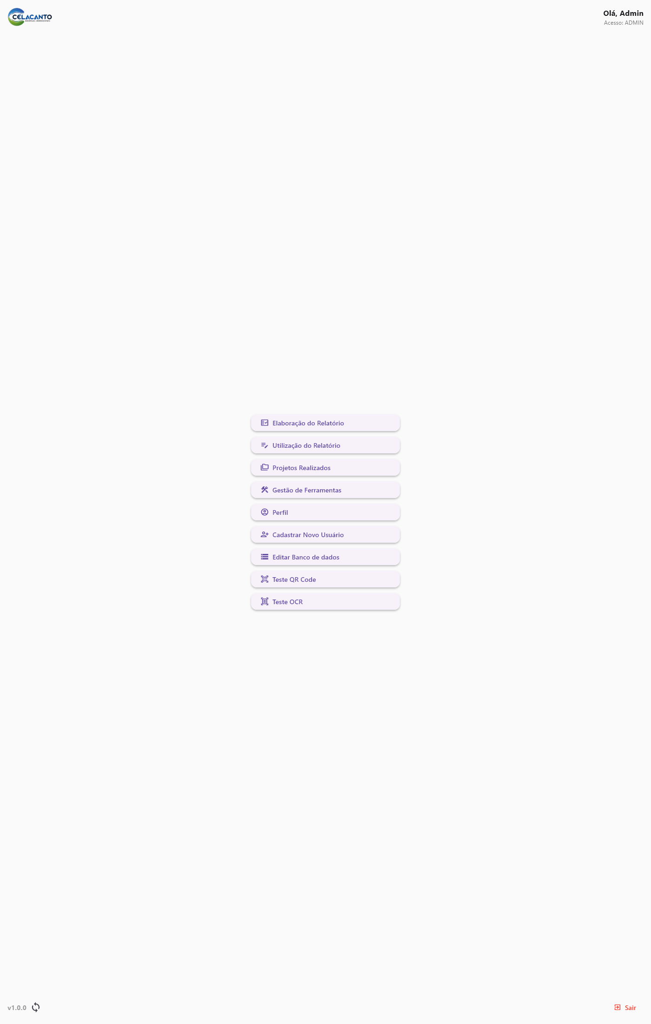
Tela inicial do Celacanto Relatórios. Dados de teste mantidos conforme solicitado.

5. Atualização
- Android: instale o APK mais recente sobre a versão anterior. Use a mesma conta; os projetos sincronizados continuam disponíveis na nuvem.
- Windows: execute o novo instalador na mesma pasta. Feche o aplicativo antes de atualizar.
- Não apague os dados locais manualmente durante uma atualização, salvo orientação do administrador.

6. Solução de problemas
Mensagem ou situação | Ação recomendada
Não foi possível entrar | Confira e-mail, senha e conexão. Solicite a redefinição ao administrador se necessário.
Nenhum projeto aparece | Aguarde a barra de sincronização terminar e confirme se o usuário pertence ao domínio correto.
Câmera indisponível | Verifique a permissão da câmera. No Windows, use a digitação manual quando OCR não estiver disponível.
Relatório não é emitido | Confirme que os ensaios estão concluídos, as ferramentas foram vinculadas e o projeto foi aprovado.
Aplicativo não abre no Windows | Reinstale usando o setup completo; não execute somente o .exe separado da pasta Release.

7. Suporte
Em caso de erro, envie ao administrador: seu e-mail, o perfil, o nome do projeto, a mensagem exibida e uma captura de tela. Não compartilhe sua senha ou o PIN do supervisor.

